Recommender sistem funkcioniše tako što analizira prethodno ponašanje korisnika, prvenstveno njegove rezervacije parking mjesta i ocjene, kako bi utvrdio njegove preferencije. Na osnovu tih podataka trenira se model mašinskog učenja koji predviđa koliko je određeno parking mjesto pogodno za konkretnog korisnika u odabranoj parking zoni. Prilikom preporuke, sistem razmatra samo aktivna i dostupna parking mjesta, izbjegava termine sa postojećim rezervacijama te daje prednost tipovima parking mjesta koje je korisnik ranije često koristio ili visoko ocijenio. Ukoliko nema dovoljno podataka za rad modela, sistem se automatski oslanja na heuristička pravila kako bi korisniku i dalje ponudio najprikladnije parking mjesto.

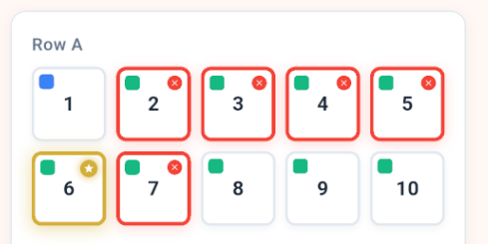

Parking mjesto predviđanja aplikacija prikazuje kao polje za zvjezdicom i zlatnim okvirom.

MoSmartPark/MoSmartPark.Services/Services/ParkingSpotService.cs
- Metoda za preporuku: RecommendForUserInZone() (linija 123-234)
- Metoda za treniranje: TrainRecommenderAtStartup() (linija 355-412)
MoSmartPark/UI/mosmartpark_mobile/lib/screens/reservation_screen.dart
- Metoda za učitavanje: _loadRecommendation() (linija 180-209)
- Widget za prikaz: _buildParkingSpotCard() (linija 1424-1454)
- Logika: Označava preporučeni spot sa recommendedSpotId (linija 1429)

- Backend: ParkingSpotService.RecommendForUserInZone() koristi ML model ili heuristiku
- API: ParkingSpotController.Recommend() endpoint
- Provider: ParkingSpotProvider.getRecommendation() poziva API
- Screen: ReservationScreen._loadRecommendation() poziva provider
- UI: _buildParkingSpotCard() označava preporučeni parking spot

